Міністерство освіти і науки України
Національний університет "Львівська політехніка"
Кафедра ЕОМ



Звіт з розрахункової роботи
з дисципліни “Паралельні та розподілені обчислення ”

Виконав: студент .гр. КІ-34
Задерацький В.І.
Прийняв: асистент
Козак Н.Б.

Львів 2020 р.
- Чи можна організувати паралельні обчислення для розв’язання задачі знаходження найменшого числа з трьох чисел?, з чотирьох чисел? Якщо можна, то яким чином?

Можна. Для 3 чисел – перше число подати в потік І, друге число подати в потік ІІ, Паралельно порівняти числа з обох потоків з тим, що залишилось. Якщо знайшлось менше значення – перезаписати число з потоку, інакше порівняти числа в обох потоках і отримати результат.
Для 4 чисел поділити їх попарно на 2 потоки, провести паралельне порівняння в потоках залишивши в кожному потоці менше число. Порівняти залишкові числа між собою і отримати результат.

- Розробіть та опишіть варіант структурної схем виконання виразу у =A*B+C , яка забезпечує паралельну організацію роботи. N= 2

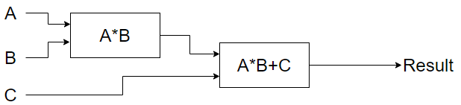
В даній схемі видно, що в процесі обчислень ми ділимо програму на 2 потоки. В першому потоці отримуємо часткові результати А*В, а в другому остаточний результат розрахунку А*В+С.

- Чим відрізняється паралельна організація роботи від конвеєрної?

Конвеєр передбачає один робочий потік в якому в певний момент часу відбувається виконання однієї команди і підготовка до виконання іншої. В паралельних системах команди виконуються одночасно.

- Необхідно перемножити матрицю А (n1(4)*n2(4)) на матрицю В (n2(4)*n3(4)). Розробіть функціональну схему пристрою, який забезпечить найшвидше виконання даної операції.
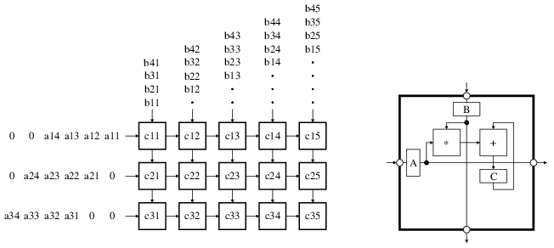
- Паралельна програма виконується на MIMD – системі з 100 процесорами, 3% всіх команд при проході програми виконуються послідовно, а решту може виконуватись паралельно на всіх процесорах. Яке значення має показник прискорення цієї програми на даній програмі?

Прискорення S=T₁/T₁₀₀
Час паралельного виконання Т₁₀₀=3T₁+((1-3)T₁/100), де 3 – відсоток послідовного коду, 100 – кількість процесорів, Т₁ – час послідовного виконання програми. => S=T₁/2.98T₁ => S=1/2.98=0.3356 або 33,56%.

- Деяка паралельна програма, що має 10% послідовну частину, має виконуватись на MIMD – системі. Чи існує деякий максимально можливий показник прискорення, незалежний від кількості процесорів системи?

Згідно з законом Амдаля програма з 10% послідовних розрахунків не може отримати більше ніж 10-ти кратне прискорення при паралельному режимі роботи.

- Паралельна програма має виконуватись на MIMD – системі з N(10) процесорами, проте: M(20) % всіх команд при проході програми мають виконуватися послідовно; Р(80) % всіх команд можуть виконуватись тільки на N /2 процесорах.

При наявності 20% послідовного коду, а також за умови виконання решти 80% на половині процесорів(10/2=5) => S=0.05 або 5%.

- Відомо, що алгоритм добре відображається на топологію ”кільце”. Чи можна гарантувати його хороше відображення на топологію ”гіперкуб”? Відповідь обгрунтуйте.

Можна. Найбільш ефективний таке накладання буде для гіперкуба розміру d=2 що являтиме собою аналог топології кільце або d=3, в якому прослідковуєтьбся звя’зок схожий на комбінація топологій кільця та повного графа, за вийнятком того, що нумерація вершин в топології гіперкуб різнитиметься на 1 біт.

- Що таке порядок вузла і комутаційний діаметр мережі?

Порядок вузла – величина визначається кількість сусідніх вузлів, де сусідній вузол – той, з яким є пряме з’єднання.

Комунікаційний діаметр мережі – це максимальний шлях між будь-якими двома вузлами.

- Допустимо, що перемножуються дві квадратні матриці. Які появляться особливості в організації обчислювальних процесів, якщо взяти матриці максимального розміру і старатися розв’язати задачу максимально швидко? Розгляньте варіанти обчислювальних процесів:
а) з спільною пам’яттю і універсальними процесорами;
б) з спільною пам’яттю і конвеєрними суматорами, перемножувачами і пристроями ділення;
в) з розподіленою пам’яттю і універсальними процесорами;
г) з розподіленою пам’яттю і конвеєрними суматорами, перемножувачами і пристроями ділення.

а) Спільна пам’ять передбачає наявність єдиної шини данних для всіх процесорів, тому при роботі з множенням матриць великих розмірів можуть виникати затримки в доступі до пам’яті. Універсальні процесори, тобто ті що готові до будь-яких задач, покажуть нижчі показники швидкодії на відміну від спеціалізованих систем для такого роду обчислень.

б) Спільна пам’ять має ту ж проблему, що й у пункті 1, проте конвеєрна система суматорів, помножувачів та пристроїв ділення дасть значне прискорення при великих об’ємах розрахунків.(найшвидший варіант)

в) Розділена пам’ять внесе затримки так, як для отримання часткових результатів чи інших даних процесорам доведеться обмінюватись повідомленнями з запитами цих диних. Нюанси універсальних процесорів ті ж, що й у пункті 1.(найповільніший варіант)

г) Як і в пункті 3 розділена пам’ять внесе затримки в між-процесорний обмін даними, проте спеціалізована конвеєрна система арифметико-логічних пристроїв покаже свою ефективність при обчисленнях.

- Розробіть паралельний алгоритм обчислення величини , де А і В – одновимірні масиви.

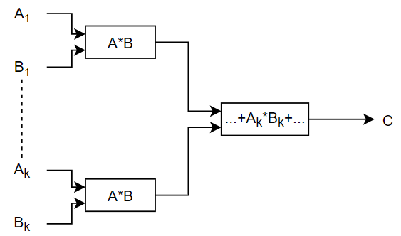
Як видно зі схеми вище – програма ділиться на потоки де знаходяться часткові добутки, після чого вони сумуються у результуючу матрицю/число(залежно від множення стовпець на рядок чи навпаки).

- Дані матриці А і В. Розробіть алгоритм обчислення матриці С = А*В – В*С.

У зв’язку з тим, що вираз С=А*В-В*С не має значення, так як останній множник С є пустою коміркою результуючої матриці – перетворимо вираз:
A*B=C+(B*C) => A*B=C(1+B) => C = (A*B)/(1+B)

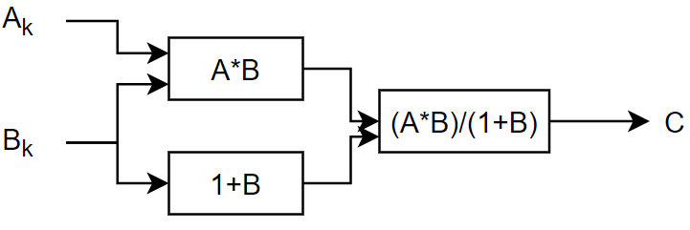
- Дана матриця А і вектори а і b. Розробіть алгоритм обчислення матриці С = а - А* b.
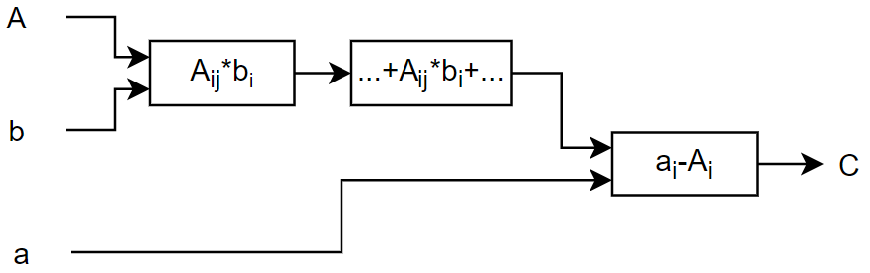
Як видно зі схеми вище – спершу ми обраховуємо результат множення матриці А на вектор b, де результатом є вектор. Тоді ми проводимо віднімання новоутвореного вектора А від вектора а і отримуємо результат.

Висновок: завсоїв алгоритми паралельного опрацювання даних.

